Государственный стандарт  Республики Беларусь | СТБ/ОР

КАНАЛ СВЯЗИ UNB И ПРОТОКОЛ БЕСПРОВОДНОЙ ПЕРЕДАЧИ ДАННЫХ UNBp

Общие положения и требования

КАНАЛ СУВЯЗІ UNB І ПРАТАКОЛ БЕСПРАВОДНАЙ ПЕРАДАЧЫ ДАДЗЕНЫХ UNBp

Агульныя палажэнні i патрабаваннi

Настоящий проект стандарта
не подлежит применению до его утверждения

УДК ОГКС 35.040.99
Ключевые слова: базовая станция, Интернет вещей, канальный уровень системы передачи данных, абонентское устройство, протокол беспроводной передачи данных, регламент связи, физический уровень системы передачи данных, downlink, UNB, UNBp, uplink
Предисловие
Цели, основные принципы, положения по государственному регулированию и управлению
в области технического нормирования и стандартизации установлены Законом Республики Беларусь
«О техническом нормировании и стандартизации».
1 РАЗРАБОТАН открытым акционерным обществом «Гипросвязь» (ОАО «Гипросвязь»)
2 УТВЕРЖДЕН И ВВЕДЕН В ДЕЙСТВИЕ постановлением Государственного комитета по стандартизации Республики Беларусь от _____________ 20 ___ № ___
3 ВВЕДЕН ВПЕРВЫЕ

Настоящий стандарт не может быть воспроизведен, тиражирован и распространен без разрешения Государственного комитета по стандартизации Республики Беларусь

Издан на русском языке
Содержание

1 Область применения 1
2 Нормативные ссылки 1
3 Термины и определения 1
4 Обозначения и сокращения 3
5 Основы построения Системы 3
6 Физический уровень 4
6.1 Общие положения 4
6.2 Требования к физическому уровню 4
6.3 Методы защиты от помех и обеспечения ЭМС 5
7 Канальный уровень 6
7.1 Общие положения 6
7.2 Синхронизация радиотрансиверов устройств 6
7.3 Синхронизация передаваемых данных 6
7.4 Структура сообщения и формат передаваемых данных 6
7.5 Адресация данных 6
7.6 Контроль целостности данных 6
7.7 Помехоустойчивое кодирование 7
7.8 Методы обеспечения множественного доступа АУ к линии связи uplink 7
7.8.1 Временное разделение передачи uplink-сообщений 7
7.8.2 Частотное разделение каналов связи 7
7.9 Требования к защите информации 8
8 Регламенты связи 8
8.1 Общие положения 8
8.2 Регламент связи №1 – Инициативная передача данных в uplink без ожидания данных
в downlink 8
8.3 Регламент связи №2 – Инициативная передача данных в uplink с ожиданием данных
в downlink 9
8.4 Регламент связи №3 – Передача данных в uplink по запросу через downlink 10
8.5 Регламент связи №4 – Двусторонний обмен данными между устройствами 10
9 Уровень приложений 10
Приложение А (обязательное) Общий формат сообщения данных UNBp 11
Приложение Б (справочное) Пример сообщения данных UNBp в шестнадцатеричном коде 14
Приложение В (справочное) Пример вычисления CRC32 на языке программирования С 15
Приложение Г (справочное) Примеры сообщений данных SMP-M 16
Библиография 22

Введение
Разработка настоящего стандарта обусловлена потребностью стандартизации требований к каналу связи UNB и протоколу беспроводной передачи данных UNBp, предназначенных для широкого спектра приложений, включая Интернет вещей (IoT), системы мониторинга и управления, а также автоматизированные системы коммерческого учета ресурсов.
В основе построения сети лежит применение множества сверхузкополосных каналов связи UNB, что позволяет организовать топологию "звезда". Базовые станции принимают множество радиосигналов от абонентских устройств одновременно благодаря использованию панорамных приемников. Передача данных абонентским устройствам осуществляется как адресно, так и широковещательно.
Канал связи UNB обеспечивает высокую энергоэффективность и емкость сети, что делает его оптимальным решением для телеметрических систем с большим количеством абонентских устройств.
Протокол беспроводной передачи данных UNBp позволяет решать задачи защиты от помех и обеспечения электромагнитной совместимости.
Настоящий стандарт определяет требования к физическому и канальному уровням системы передачи данных в соответствии с общепринятой моделью OSI [1]. Стандартом определены регламенты связи, протокол беспроводной передачи данных UNBp, методы защиты от помех и обеспечения электромагнитной совместимости.
Введение настоящего стандарта позволяет унифицировать требования к разработке и эксплуатации нижнего уровня беспроводных систем передачи малых объемов данных в сверхузкополосных радиочастотных каналах. В стандарте учтены требования национальных стандартов в области информационных технологий и связи, что способствует его интеграции в существующие системы и инфраструктуры.
Настоящий стандарт предназначен для использования разработчиками и производителями оборудования, проектировщиками систем, операторами и пользователями беспроводных сетей передачи данных с целью обеспечения единства требований и качества оказываемых услуг при использовании беспроводных систем передачи данных по каналу связи UNB и протоколу беспроводной передачи данных UNBp.

ГОСУДАРСТВЕННЫЙ СТАНДАРТ РЕСПУБЛИКИ БЕЛАРУСЬ

КАНАЛ СВЯЗИ UNB И ПРОТОКОЛ БЕСПРОВОДНОЙ ПЕРЕДАЧИ ДАННЫХ UNBp

Общие положения и требования

КАНАЛ СУВЯЗІ UNB І ПРАТАКОЛ БЕСПРАВОДНАЙ ПЕРАДАЧЫ ДАДЗЕНЫХ UNBp

Агульныя палажэнні і патрабаванні

Communication channel UNB and wireless data transmission protocol UNBp

General provisions and requirements

Дата введения ____________

1 Область применения
Настоящий стандарт распространяется на беспроводные системы передачи данных по каналу связи UNB и протоколу беспроводной передачи данных UNBp, включая системы Интернета вещей (IoT), системы мониторинга, управления и автоматизации, где требуется эффективная и надежная передача малых объемов данных в сверхузкополосных радиочастотных каналах.
Настоящий стандарт охватывает использование частотных диапазонов 433,05 - 434,79 МГц, 863-870 МГц, 2400-2483,5 МГц и устанавливает общие требования к физическому и канальному уровням системы передачи данных по каналу связи UNB и протоколу беспроводной передачи данных UNBp, регламентам связи, структуре протокола беспроводной передачи данных UNBp, совместимости, интероперабельности и безопасности передачи данных.

2 Нормативные ссылки
СТБ 1956-2011 Передача данных. Термины и определения
СТБ 2623-2023 Интернет вещей. Термины и определения
СТБ EN 300 220-1-2011 Электромагнитная совместимость и радиоспектр. Устройства радиосвязи малого радиуса действия (SRD). Радиооборудование в полосе частот от 25 до 1000 МГц с уровнем мощности до 500 мВт. Часть 1. Технические характеристики и методы измерения
CТБ EN 300 440-1-2011 Электромагнитная совместимость и радиоспектр. Устройства радиосвязи малого радиуса действия (SRD). Радиооборудование в полосе частот от 1 до 40 ГГц. Часть 1. Технические характеристики и методы измерения
ГОСТ IEC 60050-702-2022 Международный электротехнический словарь. Глава 702. Колебания, сигналы и связанные с ними устройства

Примечание – При пользовании настоящим стандартом целесообразно проверить действие ссылочных документов на официальном сайте Национального фонда технических нормативных правовых актов в глобальной компьютерной сети Интернет.
Если ссылочные документы заменены (изменены), то при пользовании настоящим стандартом следует руководствоваться действующими взамен документов. Если ссылочные документы отменены без замены, то положение, в котором дана ссылка на них, применяется в части, не затрагивающей эту ссылку.

3 Термины и определения
В настоящем стандарте применяют термины, установленные в ГОСТ IEC 60050-702, СТБ 1956, СТБ 2623, а также следующие термины с соответствующими определениями:

Проект, окончательная редакция

3.1 абонентское устройство; АУ: Радиотехническое средство с устройством приема-передачи данных (радиомодемом), предназначенное для обмена данными в системе передачи данных UNB через сеть базовых станций или непосредственно друг с другом.
3.2 базовая станция; БС: Радиотехническое приемо-передающее устройство, обеспечивающее обмен данными с АУ, работающими по протоколу UNBp с одной стороны, и взаимодействие с сервисами верхнего уровня с использованием широкополосного канала связи с другой стороны.
3.3 вероятность битовых ошибок; BER: Показатель, определяющий долю ошибочно принятых битов данных к общему числу переданных битов в системе передачи данных.
3.4 данные: Представление информации в формальном виде, пригодном для передачи, интерпретации или обработки людьми или компьютерами.
3.5 демодуляция радиосигнала: Процесс извлечения информационного сигнала из модулированного несущего радиосигнала. Демодуляция является обратным процессом модуляции и используется для восстановления переданных данных на приемной стороне.
3.6 дециматор: Цифровой фильтр с конечной импульсной характеристикой, который выполняет интегрирование и прореживание входных данных.
3.7 информация: Сведения о лицах, предметах, фактах, событиях, явлениях и процессах независимо от формы их представления (СТБ 2623).
3.8 интернет вещей: Инфраструктура взаимосвязанных объектов, людей, систем, информационных ресурсов и служб, которые регистрируют и обрабатывают информацию (3.6) физических объектов, используют ее по назначению, а также осуществляют информационный обмен, в том числе используя глобальную компьютерную сеть Интернет (СТБ 2623).
3.9 кадр: Бинарный поток, готовый к модуляции и передачи по радиоканалу.
3.10 канал связи: Совокупность радиотехнических устройств и среда распространения сигналов (радиоканал), обеспечивающая обмен данными между АУ и БС.
3.11 канал связи UNB: Совокупность радиотехнических устройств и среда распространения сигналов (радиоканал), обеспечивающая обмен данными между АУ и БС в сверхузкополосных радиочастотных каналах с шириной одного частотного канала от 50 до 3200 Гц.
3.12 канальный уровень: Уровень модели OSI [1], предназначенный для обеспечения взаимодействия сетей на физическом уровне и контроля за ошибками, которые могут возникнуть.
Примечание – OSI (Open Systems Interconnection basic reference model) – базовая эталонная модель взаимодействия открытых систем.
3.13 квазиортогональные последовательности бит: Последовательности бит с низкой взаимной корреляцией, используемые для улучшения разделения сигналов и снижения влияния помех в линиях связи.
3.14 линия связи: Совокупность радиотехнических средств и среда распространения сигналов (радиоканал), обеспечивающие передачу радиосигналов от источника к получателю.
3.15 модуляция радиосигнала: Процесс изменения одного или нескольких параметров несущей частоты радиосигнала (амплитуды, частоты или фазы) для передачи данных.
3.16 символ данных: Условное обозначение элемента данных (литеры, цифры в двоичной, троичной системах счисления, графические символы, пр.).
3.17 слово данных: Упорядоченная последовательность символов данных минимальной длины, которая должна восприниматься как единое целое.
3.18 сообщение данных: Ограниченная последовательность слов данных, которые должны быть переданы и восприняты как единое целое.
3.19 сообщение восходящего направления; uplink-сообщение: Сообщение данных, передаваемое абонентским устройством и принимаемый базовой станцией.
3.20 сообщение нисходящего направления; downlink-сообщение: Сообщение данных, передаваемое базовой станцией и принимаемый абонентским устройством.
3.21 панорамный радиоприемник; ПП: Радиоприемное устройство с широкой полосой пропускания, в которой организовано множество частотных каналов с одновременной цифровой обработкой радиосигналов.
3.22 помеха: Электромагнитное воздействие на радиоприемный тракт, которое приводит к нарушению функционирования радиотехнического устройства.
3.23 протокол беспроводной передачи данных UNBp: Набор правил, устанавливающих формат и процедуры обмена малых объемов данных в сверхузкополосных радиочастотных каналах между АУ и другими устройствами Системы передачи данных UNB.
3.24 радиотрансивер: Радиотехническое устройство, которое способно как передавать, так и принимать радиосигналы.
3.25 регламент связи: Свод правил применения радиотехнических средств для обмена данными, включающий меры защиты от помех и обеспечения электромагнитной совместимости.
3.26 физический уровень: Нижний уровень модели OSI, который определяет метод передачи данных, представленных в двоичном виде, от одного устройства к другому.
3.27 электромагнитная совместимость; ЭМС – Это способность радиотехнических средств функционировать, не создавая помех для других радиотехнических средств.
4 Обозначения и сокращения
В настоящем стандарте применяются следующие обозначения и сокращения:
Устройства – БС и АУ;
Система – Система передачи данных UNB;
CRC (Cyclic Redundancy Check) – циклический избыточный код [2];
DBPSK (Differential Binary Phase Shift Keying) – относительная двоичная фазовая манипуляция;
downlink – нисходящее направление передачи данных;
2FSK (Frequency Shift Keying) – двоичная частотная манипуляция несущей;
2PSK (Phase Shift Keying) – двоичная фазовая манипуляция несущей;
LBT (Listen Before Talk) – режим прослушивания перед излучением радиосигнала;
little-endian – младший байт находится первым в памяти;
LSB (Least Significant Bit) – младший значащий бит;
LPWAN (Low-power Wide-area Network) – энергоэффективные сети связи дальнего радиуса действия;
MAC (Media Access Control) – управление доступом к среде;
RSSI (Received Signal Strength Indicator) – индикатор уровня принимаемого радиосигнала;
SMP-M (Smart Metering Protocol Modified) – протокол передачи данных уровня приложений;
uplink – восходящее направление передачи данных;
UNBp (Ultra Narrow Band protocol) – протокол сверхузкополосной передачи данных;
XTEA (eXtended Tiny Encryption Algorithm) – блочный симметричный алгоритм шифрования;
5 Основы построения Системы
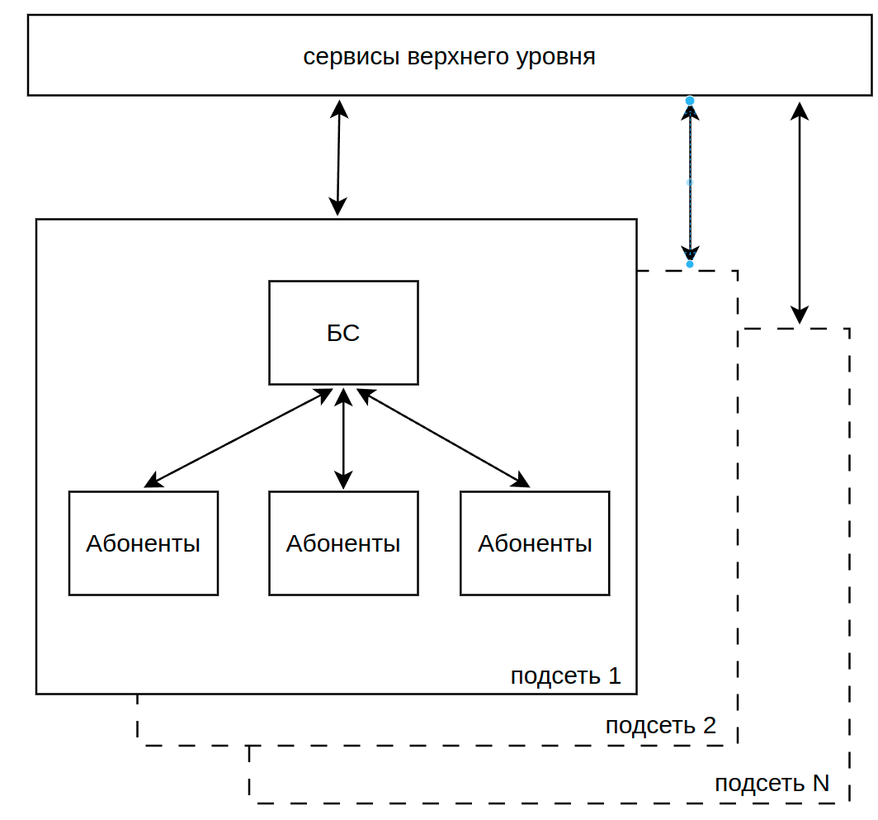
5.1 Система является организационно-технической иерархической структурой, условное представление которой приведено на рисунке 1.
Рисунок 1 – Обобщенная структура Системы
5.2 Система включает в себя следующие элементы:
− сервисы верхнего уровня − комплекс программно-аппаратных средств, обеспечивающих сбор, обработку данных и предоставление пользователям необходимой информации;
− БС – сетеобразующий уровень для обеспечения доступа к функциям АУ сети. Базовые станции обеспечивают обмен данными с АУ, но при этом имеют ограниченный радиус действия, обусловленный физическими характеристиками линий связи;
− АУ – радиотехнические средства, которые поддерживают протоколы приема-передачи данных и регламенты связи настоящего стандарта, функционирующие в едином информационном пространстве Системы. Основными типами АУ являются счетчики электрической энергии, воды, тепла и газа. Также АУ могут быть другие устройства, оснащенные радиомодемом и удовлетворяющие требованиям настоящего стандарта.
5.3 Система удовлетворяет требованиям международных документов, описывающих архитектуру беспроводных LPWAN сетей со сверхузкополосной модуляцией [3].
5.4 Настоящим стандартом регламентируются требования к физическому и канальному уровням линии связи между БС и АУ.

6 Физический уровень

6.1 Общие положения
6.1.1 Физический уровень регламентирует диапазон частот линий связи, ширину спектра сигналов, способы защиты от помех и обеспечения ЭМС.
6.1.2 Для организации линий связи радиоэлектронных средств малого радиуса действия предусмотрено использование частотных диапазонов, выделенных [4].
6.1.3 Ширина спектра радиосигнала определяется модуляцией радиосигнала и скоростью передачи данных. Ширина спектра радиосигнала не должна превышать значений, установленных в СТБ EN 300 220-1 для полосы частот менее 1 ГГц, и СТБ EN 300 400-1 для полосы частот выше 1 ГГц.
6.1.4 Защита от помех и ЭМС включает применение алгоритмов псевдослучайного выбора несущих частот радиосигналов, разделение частот радиосигналов линий связи uplink и downlink, адаптивное изменение уровня мощности радиосигналов и адаптивное изменение скорости передачи данных, а также применением режима LBT.

6.2 Требования к физическому уровню
6.2.1 Требования к физическому уровню канала связи между БС и АУ приведены в таблице 1.
Таблица 1
Наименование характеристики | Значение характеристики
Наименование характеристики | uplink | downlink
Разрешенные полосы частот*, МГц | 433,05-434,79; 863-870; 2400-2483,5
Ширина полосы пропускания радиоприемного устройства, кГц | 51,2 | от 1,6 до 12,8
Ширина частотного канала, Гц | от 50** до 3200 | от 400 до 3200
Модуляция радиосигналов | DBPSK, 2FSK | DBPSK, 2FSK, 2PSK
Скорость передачи данных, бит/с | см. таблица 2 | см. таблица 3
Предельная чувствительность радиоприемного устройства | см. таблица 2 | см. таблица 3
Пороговая чувствительность радиоприемного устройства | см. таблица 2 | см. таблица 3
Максимальное количество одновременно обрабатываемых частотных каналов | см. таблица 2 | 1
Предельное значение эффективно излучаемой мощности (для АУ)*, мВт:  - в диапазоне частот от 433,05 до 434,79 МГц  - в диапазоне частот от 863 до 870 МГц  - в диапазоне частот от 2400 до 2483,5 МГц | 10  25  6 | -
Предельное значение эквивалентной изотропно-излучаемой мощности (для БС)*, мВт:  - в диапазоне частот от 433,05 до 434,79 МГц  - в диапазоне частот от 863 до 870 МГц  - в диапазонах частот 869,40- 869,65 МГц, 865,6-865,8 МГц, 866,2-866,4 МГц, 866,8-867,0 МГц, 867,4-867,6 МГц  - в диапазоне частот от 2400 до 2483,5 МГц | - | 10  25  500  10

Таблица 1
Наименование характеристики | Значение характеристики
Наименование характеристики | uplink | downlink
Предельные значения ошибки установки частоты  радиопередающего устройства, Гц | ±50 % от ширины частотного канала
Предельные значения нестабильности несущей частоты  радиопередающего устройства, Гц | ±12,5 % от ширины частотного канала
* - Разрешенные полосы частот для отправки радиосигналов и предельные значения эффективно излучаемой мощности (эквивалентной изотропно-излучаемой мощности) должны соответствовать действующим Решениям Государственной комиссии по радиочастотам при Совете Безопасности Республики Беларусь для радиоэлектронных средств малого радиуса действия
** - Ширина частотного канала 50 Гц применяется только для модуляции DBPSK
Таблица 2
Скорость передачи  данных, бит/с | Предельная  чувствительность  ПП БС, дБм | Пороговая чувствительность  ПП БС при BER=10⁻³, дБм |  | Максимальное количество  одновременно обрабатываемых  частотных каналов
Скорость передачи  данных, бит/с | Предельная  чувствительность  ПП БС, дБм | DBPSK, 2PSK | 2FSK
50 | -146 | -138 | - | 1024
100 | -143 | -135 | -132 | 512
200 | -140 | -132 | -129 | 256
400 | -137 | -129 | -126 | 128
800 | -134 | -126 | -123 | 64
1600 | -131 | -123 | -120 | 32
3200 | -128 | -120 | -117 | 16
Таблица 3
Скорость передачи данных, бит/с | Предельная чувствительность  радиотрансивера АУ, дБм | Пороговая чувствительность радиотрансивера АУ при BER=10⁻³, дБм
Скорость передачи данных, бит/с | Предельная чувствительность  радиотрансивера АУ, дБм | DBPSK | 2FSK
400 | -135,3 | -127,5 | -124,5
800 | -132,8 | -125 | -122
1600 | -129,8 | -122 | -119
3200 | -126,8 | -119 | -116
6.3 Методы защиты от помех и обеспечения ЭМС
6.3.1 АУ должны динамически изменять частоты передаваемых радиосигналов. Использование алгоритмов псевдослучайного выбора частот передаваемых радиосигналов позволяет снизить вероятность коллизий и повысить устойчивость к взаимным помехам.
6.3.2 Устройства должны обеспечивать адаптивное изменение уровня мощности радиосигналов в линии связи. Это необходимо для того, чтобы радиосигналы от близко расположенных устройств не подавляли боковыми лепестками спектра радиосигналы от устройств, расположенных на больших расстояниях друг от друга.
6.3.3 Устройства должны обеспечивать адаптивное изменение скорости передачи данных в линиях связи uplink и downlink. Это необходимо для минимизации времени занятости канала связи, что позволяет увеличить емкость сети.
6.3.4 Для предотвращения коллизий вследствие подавления взаимными помехами, а также для повышения вероятности успешной передачи данных, необходимо обеспечивать дублирование передачи данных в линии связи uplink. При этом передача радиосигналов должна осуществляться на псевдослучайных частотах с применением режима LBT.
6.3.5 Алгоритм работы режима LBT должен включать:
– оценку радиочастотного спектра в диапазонах частот линий связи uplink и downlink с определением свободного от помех канала связи;
– принятие решения и передача данных в выбранном канале связи;
– если канал связи занят, то устройство должно перейти в режим ожидания до тех пор, пока он не освободится.
6.3.6 Применение режима LBT зависит от регламента связи (см. раздел 9).
6.3.7 Предполагается, что все пользователи радиочастотного спектра, охватываемого настоящим стандартом, соответствуют требованиям СТБ EN 300 220-1 для полосы частот менее 1 ГГц, и СТБ EN 300 400-1 для полосы частот выше 1 ГГц.

7 Канальный уровень

7.1 Общие положения
7.1.1 Канальный уровень определяет требования к протоколу беспроводной передачи данных UNBp, которые включают:
− метод синхронизации радиотрансиверов устройств;
− метод синхронизации передаваемых данных;
− формат передаваемых данных, в том числе служебной информации, адресации и контроля целостности;
− помехоустойчивое кодирование;
− методы множественного доступа АУ к линии связи uplink;
− требования к защите информации.
7.2 Синхронизация радиотрансиверов устройств
7.2.1 Для когерентного приема данных необходимо обеспечить синхронизацию несущих частот и скоростей передачи данных радиопередающего и радиоприемного устройств. Для этого применяется знакопеременный код 0х(55) в начале каждого сообщения данных – преамбула. Рекомендуется использовать преамбулу длиной не менее 32 бит.
7.3 Синхронизация передаваемых данных
7.3.1 Синхронизация необходима для точного определения начала передачи информационных бит данных. Синхронизация должна быть обеспечена путем передачи псевдослучайной двоичной последовательности – синхрослова, сформированного на основе М-последовательности длиной 63 бита.
7.4 Структура сообщения и формат передаваемых данных
7.4.1 Общий формат сообщения данных UNBp приведен в Приложении А.
7.4.2 Пример реализации сообщения данных UNBp приведен в Приложении Б.
7.5 Адресация данных
7.5.1 Предназначена для обеспечения доступа к функциям конкретного АУ, при чем в uplink в поле адреса должен указываться адрес отправителя, в downlink – адрес получателя.
7.5.2 Для широковещательной передачи данных в поле адреса необходимо установить значение 0xEFFFFFFE. Такие сообщения данных могут передаваться только в линии связи downlink и должны приниматься всеми устройствами.
7.5.3 Размер адреса в протоколе передачи данных определяет емкость сети.
7.5.4 Адреса не должны содержать битов данных синхрослова.
7.5.5 Присвоение уникальных MAC-адресов для новых устройств Системы, в целях исключения коллизий, осуществляет владелец Системы или иная организация, уполномоченная владельцем Системы.
7.6 Контроль целостности данных
7.6.1 Для обнаружения ошибок используется алгоритм вычисления контрольной суммы CRC32 на основе полинома 0x04C11DB7. Вычисление CRC32 осуществляется путем побитового деления исходных данных на этот полином с получением остатка.
7.6.2 Для вычисления CRC32 используются байты сообщения данных с восьмого (включительно) и до конца сообщения данных, исключая байты начиная с тридцать второго. Все данные упаковываются в формате little-endian.
7.6.3 Входные и выходные данные при вычислении CRC32 должны обрабатываться начиная с младшего значимого бита (LSB).
7.6.4 Алгоритм вычисления контрольной суммы CRC32:
– инициализация: начальное значение регистра CRC устанавливается в 0xFFFFFFFF;
– преобразование данных: каждый байт данных обрабатывается побитово, начиная с младшего значимого бита;
– побитовое деление: каждый бит данных подвергается побитовой операции исключающего ИЛИ (XOR) с текущим содержимым регистра CRC, затем выполняется сдвиг регистра CRC на один бит вправо;
– модификация регистра: если бит, выводимый при сдвиге, равен 1, то к регистру CRC прибавляется (XOR-ится) полином;
– финализация: после обработки всех бит данных, содержимое регистра CRC инвертируется (применяется операция исключающего ИЛИ (XOR) с 0xFFFFFFFF) для получения конечного значения контрольной суммы.
7.6.5 Пример вычисления CRC32 на языке программирования С приведен в Приложении В.
7.7 Помехоустойчивое кодирование
7.7.1 Для повышения вероятности правильного приема данных применяется способ прямого расширения спектра, который основан на использовании избыточного кодирования бит данных квазиортогональными последовательностями длиной 31, 15, 7 и 3 бита.
7.7.2 Скорость передачи данных в каналах с прямым расширением спектра B_{r_info}, бит/с, определяется базовой скоростью передачи данных B_{r}, бит/с, (см. Таблицы 2, 3) и длиной кода D_{code}, по формуле
$B_{r_info} = \frac{B_{r}}{D_{code}}.$ (1)
7.7.3 Определены следующие типы кодов прямого расширения спектра сигналов каналов связи (см. Приложение А, таблица А.1, п. 3):
31 бит:
– логический «0», кодируется последовательностью с0_31=0110100100001010111011000111110;
– логическая «1», кодируется последовательностью с1_31=1000101011010000110010011111011;
15 бит:
– логический «0», кодируется последовательностью с0_15=100100011110101;
– логическая «1», кодируется последовательностью с1_15=010011010111100;
7 бит:
– логический «0», кодируется последовательностью с0_7=1110010;
– логическая «1», кодируется последовательностью с1_7=1011000;
3 бит:
– логический «0», кодируется последовательностью с0_3=110;
– логическая «1», кодируется последовательностью с1_3=100.
7.7.4 Данные в линиях связи могут передаваться без кодирования, что позволит повысить скорость передачи данных и снизить время занятости канала связи.
7.7.5 Синхрослово не должно подвергаться кодированию, так как корреляционные свойства псевдослучайной последовательности в его основе имеют лучшие характеристики по отношению к кодам бит данных, указанных в пункте 7.6.3.
7.8 Методы обеспечения множественного доступа АУ к линии связи uplink
7.8.1 Временное разделение передачи uplink-сообщений
7.8.1.1 Временное разделение должно быть обеспечено путем псевдослучайного выбора временного окна, в течение которого АУ должен передать данные сервисам верхнего уровня. Указанные временные окна могут устанавливаться посуточно или в другие временные интервалы, определяемые требованиями к периодичности сбора данных.
7.8.1.2 Применение режима LBT позволяет изменить положение временного окна в некоторых пределах, определяемых параметрами режима, для снижения вероятности коллизий.
7.8.1.3 Для предотвращения наложения временных окон в смежных временных интервалах должны быть предусмотрены защитные временные окна на границах временных интервалов. Целесообразно установить требование к защитному временному окну на уровне 5 % от длительности временного интервала, определяемого периодичностью сбора данных.
7.8.2 Частотное разделение каналов связи
7.8.2.1 Частотное разделение каналов связи заключается в выборе разных частотных диапазонов линий связи uplink и downlink. В каждом частотном диапазоне линий связи uplink и downlink определено множество частотных каналов. Каждый частотный диапазон определяется левой границей частотного диапазона f_{left}, МГц, скоростью передачи данных B_{r}, бит/с, количеством частотных каналов K_{fch}. Правая граница частотного диапазона f_{right}, МГц, определяется по формуле
f_{right} = f_{left}+K_{fch}·B_{r}. (2)
7.8.2.2 Ширина одного частотного канала и шаг установки сетки частот определяются скоростью передачи данных.
7.8.2.3 Защитные интервалы между частотными каналами исключены.
7.8.2.4 Нестабильность несущей частоты в течение времени передачи радиосигнала не должна превышать ±12,5 % от ширины частотного канала для исключения «перетекания» радиосигнала в соседний частотный канал.
7.8.2.5 Частоты для передачи данных в линии связи uplink должны выбираться по псевдослучайному алгоритму.
7.8.2.6 Частоты для приема данных по линиям связи downlink должны выбираться АУ на основе анализа помеховой обстановки. Для анализа помеховой обстановки может быть применен алгоритм последовательного сканирования частотных каналов и выбора частотного канала с минимальным значением шума по показаниям модуля RSSI.
7.9 Требования к защите информации
7.9.1 Служебная информация, передаваемая в составе сообщения данных UNBp, а также MAC-адрес устройства должны передаваться в незашифрованном виде, так как на канальном уровне обеспечивается множественный доступ АУ к сети, решаются задачи адресации, защиты от помех и ЭМС.
7.9.2 Полезная информация, передаваемая в составе сообщения данных UNBp в поле payload может быть зашифрована алгоритмом блочного шифрования XTEA [5] с длиной блока 64 бит и ключом 128 бит, а также другими алгоритмами шифрования, сопоставимыми по уровню защиты и соответствующими требованиям безопасности.
7.9.3 Ключи шифрования должны формироваться АУ и передаваться в сервисы верхнего уровня при его регистрации (добавлении) в сети.
8 Регламенты связи
8.1 Общие положения
8.1.1 Стандартом определены следующие регламенты связи:
– Регламент связи №1 – инициативная передача данных в uplink без ожидания данных в downlink;
– Регламент связи №2 – инициативная передача данных в uplink с ожиданием данных в downlink;
– Регламент связи №3 – передача данных в uplink по запросу через downlink;
– Регламент связи №4 – двусторонний обмен данными между устройствами.
8.2 Регламент связи №1 – Инициативная передача данных в uplink без ожидания данных в downlink
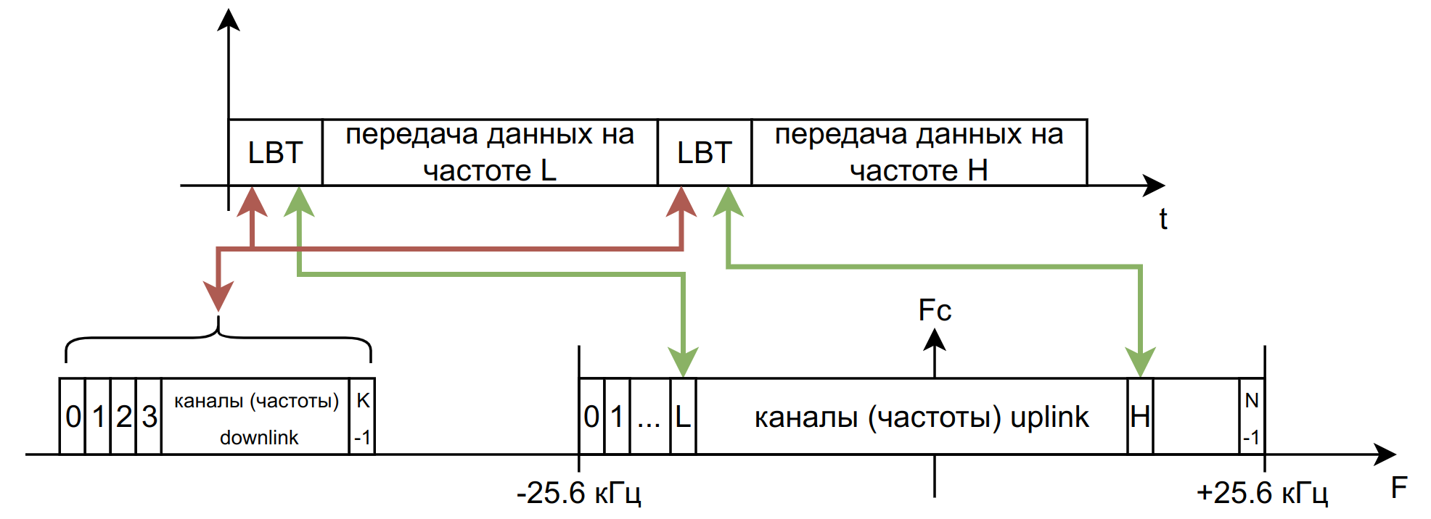
8.2.1 Регламент связи №1 должен поддерживаться всеми АУ для передачи данных на БС по расписанию в соответствии с требованиями по периодичности сбора данных.
Рисунок 2 – Условная временная диаграмма Регламента связи №1

8.2.2 Условная временная диаграмма работы АУ приведена на рисунке 2.
8.2.3 Перед передачей данных АУ должна выполниться процедура LBT. Оценивается уровень сигнала на частотах линии связи downlink, по которому принимается решение, что БС находится в режиме приема данных. Затем АУ осуществляет выбор частотного канала из нижней части частотного диапазона БС и проверяет уровень сигнала на нем на предмет занятости другим АУ. После выполнения процедуры LBT АУ должен осуществить передачу данных. Процедура должна повториться 2 раза, для передачи второй посылки выбирается частотный канал из верхней части частотного диапазона БС.
8.3 Регламент связи №2 – Инициативная передача данных в uplink с ожиданием данных в downlink
8.3.1 Регламент связи №2 предназначен для применения АУ с батарейным источником питания. Особенностью регламента связи является то, что после передачи данных по линии связи uplink АУ переходит на короткое время в режим приема данных о линии связи downlink.
8.3.2 Условная временная диаграмма работы АУ приведена на рисунке 3.

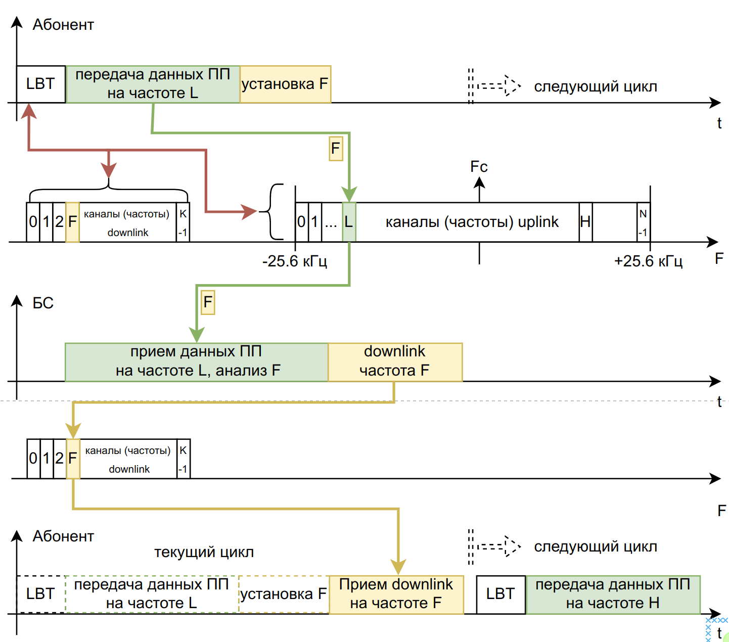
Рисунок 3 – Условная временная диаграмма Регламента связи №2

8.3.2 Последовательность действий при подготовке АУ к передаче данных аналогична Регламенту связи №1 за исключением того, что при оценке уровней сигналов на частотах линии связи downlink АУ должен выбрать частоту с наименьшим уровнем помех F и передать ее код в uplink-сообщении на БС. После передачи данных в линии связи uplink АУ включает режим приема на частоте F. По служебной информации в составе uplink-сообщения БС определяет, что АУ работает по Регламенту связи №2 и ожидает сообщение данных в линии связи downlink на выбранной частоте F. БС формирует данные и передают их АУ на указанной в uplink-сообщении частоте F.
8.3.3 Временное окно для приема по линии связи downlink должно формироваться через 1 с после завершения передачи данных в линии связи uplink. Длительность временного окна приема должна составлять не менее 500 мс.
8.3.4 Если в течение временного окна приема АУ зафиксировано синхрослово, то АУ должен продолжать прием данных в линии связи downlink.
8.3.5 Если в течение временного окна приема АУ не зафиксировано синхрослово, то АУ должен перейти в режим пониженного энергопотребления.
8.4 Регламент связи №3 – Передача данных в uplink по запросу через downlink
8.4.1 Регламент связи №3 применяется для АУ с внешним сетевым питанием, в том числе у которых есть возможность обеспечить непрерывный прием данных по линиям связи downlink без перехода в режим пониженного энергопотребления.
8.4.2 Условная временная диаграмма работы АУ приведена на рисунке 4.

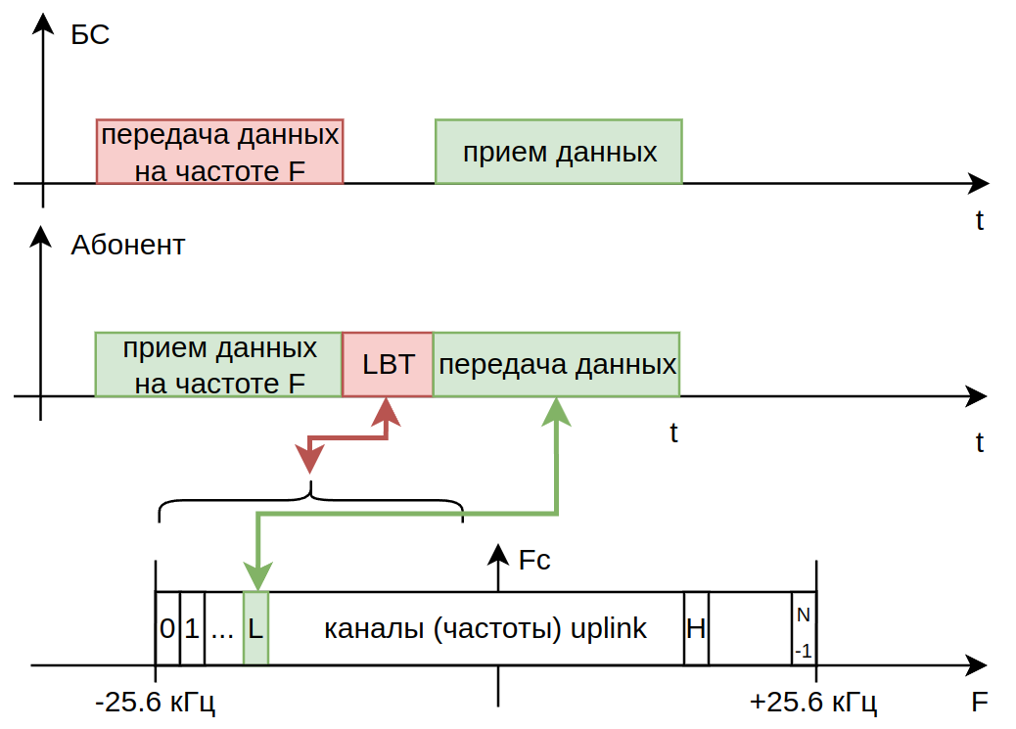
Рисунок 4 – Условная временная диаграмма Регламента связи №3

8.4.3 БС передает данные АУ на частоте F. АУ должен принять данные от БС, сформировать и передать ответное uplink-сообщение.
В этом регламенте нет необходимости анализировать частоты линии связи downlink, так как БС после запроса АУ переходит в режим приема uplink.
8.5 Регламент связи №4 – Двусторонний обмен данными между устройствами
8.5.1 Регламент связи №4 предусмотрен для применения всеми устройствами сети.
8.5.2 Для обеспечения двустороннего обмена данными между АУ должен использоваться диапазон частот линий связи downlink.
9 Уровень приложений
9.1 Сервисы верхнего уровня (уровня приложений) отвечают за хранение и обработку прикладных данных, полученных от БС.
9.2 Описание уровня приложений выходит за рамки настоящего стандарта.
9.3 В полезные данные протокола передачи данных UNBp (поле payload) упаковывается сообщение данных протокола уровня приложений, например, протокола уровня приложений SMP-M. Актуальное описание протокола уровня приложений SMP-M приведено в [6]. Примеры сообщений данных текущей реализации протокола уровня приложений SMP-M приведены в Приложении Г.

Приложение А
(обязательное)

Общий формат сообщения данных UNBp
Таблица А.1
№ п/п | Наименование поля | Описание | Значение | Размер
1 | preamble | Знакопеременный код, передаваемый в начале сообщения. Необходим для автоматической подстроки частоты и скорости передачи данных в радиотрансиверах | 0x(55) | не менее  32 бит
2 | syncword | Уникальный код, сформированный на основе 63 битной М-последовательности, предназначен для синхронизации данных в радиоприемных устройствах на канальном уровне. Для выравнивания структур допускается дополнение синхрослова одним битом данных | 0xFA8369A253B9C2F0 | 64 бит
3 | m-sequence code | Код прямого расширения спектра (см. Таблица А.2) | Мин. значение: 0  Макс. значение: 7 | 3 бита
4 | tx_freq_code | Код частотного канала при передаче данных | Мин. значение: 0  Макс. значение: 4095 | 12 бит
5 | reserved | Зарезервировано | - | 1 бит
6 | regulation_type | Код регламента связи, установленный для текущего сообщения (см. Таблица А.3) | Мин. значение: 0  Макс. значение: 7 | 3 бит
7 | rx_freq_code | Код частотного канала для приема ответного сообщения. Частота F_{rec}, МГц, на которой ожидается ответ, определяется по формуле  F_{rec} = F_{left} + Code·B_{r},  где F_{left} – левая граница частотного диапазона, МГц;  Code - значение кода;  B_{r} - скорость передачи данных, бит/с. | Мин. значение: 0  Макс. значение: 4095 | 12 бит
8 | answer | Код подтверждения доставки данных. При приеме данных с этим кодом устройство отправляет ответное сообщение, которое содержит принятые данные и признак того, что это ответ. | 0: ответ не нужен  1: запрос ответа | 1 бит
9 | power | Код мощности радиосигнала АУ. В линии связи uplink устанавливается АУ. В линии связи downlink устанавливается БС, чтобы понизить/повысить уровень мощности радиосигнала АУ (см. Таблица А.4) | Мин. значение: 0  Макс. значение: 7 | 3 бит

Продолжение таблицы А.1
№ п/п | Наименование поля | Описание | Значение | Размер
10 | baudrate_code | Код скорости передачи данных. Используется для управления и согласования скоростей передачи данных между АУ, а также между БС и АУ (см. Таблица А.5) | Мин. значение: 0  Макс. значение: 7 | 3 бит
11 | ack | Код ответного сообщения, указывающий, что принятые данные являются ответом на отправленные данные | 1: ответ на запрос  0: не ответ | 1 бит
12 | extended_header | Код расширенного заголовка в поле полезных данных, указывающий на передачу дополнительной информации* | 1: с расширением  0: без расширения | 1 бит
13 | mac | МАС-адрес АУ | Мин. значение: 0  Макс. значение: 4294967295 | 32 бита
14 | payload_len | Размер полезных данных | Мин. значение: 0  Макс. значение: 255 | 8 бит
15 | payload | Полезные данные. Размер полезных данных определяется требованиями протокола передачи данных уровня приложения | (см. Таблица А.6) | от 32 до 2048 бит
16 | crc | Циклический избыточный код (CRC32) | Мин. значение: 0  Макс. значение: 4294967295 | 32 бита
* - Поле является расширением протокола канального уровня
Таблица А.2
Код | Описание
0х0 | Кодирование не применяется
0х1 | 1 бит данных кодируется последовательностью из 3 бит
0х2 | 1 бит данных кодируется последовательностью из 7 бит
0х3 | 1 бит данных кодируется последовательностью из 15 бит
0х4 | 1 бит данных кодируется последовательностью из 31 бита
0х5 - 0х6 | Резерв
0х7 | Кодирование, которое указано для конкретного типа АУ по умолчанию (без кодирования, кодирование 3, 7, 15 или 31 битами)

Таблица А.3
Код | Описание
0х0 | не определено
0х1 | Регламент связи 1. Передача данных в линии связи uplink по расписанию, прием данных в линии связи downlink не поддерживается
0х2 | Регламент связи 2. Передача данных в линии связи uplink по расписанию. После передачи данных АУ переходит в режим приема и ожидает данные по линии связи downlink. Должен применяться только АУ с батарейным питанием
0х3 | Регламент связи 3. Передача данных в линии связи uplink. После передачи данных АУ переходит в режим приема на неограниченное время. Применяется для АУ с внешним источником питания
0х4 | Регламент связи 4. Применяется при обмене данными между устройствами на частотах линий связи downlink
0х5 - 0х7 | Резерв
Таблица А.4
Код | Описание
0х0 | Настройка по умолчанию
0х1-0х7 | Градация мощности от минимального значения до максимального
Таблица А.5
Код | Описание | Код | Описание
0х0 | скорость 50 бит/с | 0х4 | скорость 800 бит/с
0х1 | скорость 100 бит/с | 0х5 | скорость 1600 бит/с
0х2 | скорость 200 бит/с | 0х6 | скорость 3200 бит/с
0х3 | скорость 400 бит/с | 0х7 | Резерв
Таблица А.6
Тип данных | Количество  элементов | Размер  элемента | Минимальное  значение элемента | Максимальное значение элемента
Массив | от 0 до 255 | 8 бит | 0 | 255

Приложение Б
(справочное)
Таблица Б.1 – Пример сообщения данных UNBp в шестнадцатеричном коде
Наименование поля | Размер, бит | Значение в десятичной системе счисления | Значение в шестнадцатеричном коде
preamble | 32 | array[0]=85  array[1]=85  array[2]=85  array[3]=85 | array[0]=0x55  array[1]= 0x55  array[2]= 0x55  array[3]= 0x55
syncword | 64 | 18051387877341381360 | 0xFA8369A253B9C2F0
m-sequence code | 3 | 0 | 0x00
tx_freq_code | 12 | 0 | 0x00
reserved | 1 | 0 | 0x00
regulation_type | 3 | 4 | 0x04
rx_freq_code | 12 | 16 | 0x10
answer | 1 | 0 | 0х00
power | 3 | 5 | 0х05
baudrate_code | 3 | 5 | 0х05
ack | 1 | 0 | 0х00
extended_header | 1 | 0 | 0х00
mac | 32 | 8410416 | 0x00805530
payload_len | 8 | 8 | 0x08
payload | 64 | array[0]=0  array[1]=1  array[2]=2  array[3]=3  array[4]=4  array[5]=5  array[6]=6  array[7]=7 | array[0]=0x00  array[1]= 0x01  array[2]= 0x02  array[3]= 0x03  array[4]= 0x04  array[5]= 0x05  array[6]= 0x06  array[7]= 0x07
crc | 32 | 443109592 | 1A6950D8
Итоговое представление сообщения данных UNBp в формате hex, учитывая, что каждый байт отправляется младшим битом вперед и
отправка осуществляется слева направо: 55 55 55 55 F0 C2 B9 53 A2 69 83 FA 00 00 84 00 2D 30 55 80 00 08 00 01 02 03 04 05 06 07 D8 50 69 1A

Приложение В
(справочное)

Пример вычисления CRC32 на языке программирования С

//uint32_t CRC32(const uint8_t *buf, uint16_t len);

#define WIDTH (8*4)
#define TOPBIT (1UL << (WIDTH-1))
#define POLYNOMIAL (0x104C11DB7)

static uint32_t crc_table(uint8_t n)
{
uint32_t c;
int k;
c=((uint32_t)n) << (WIDTH - 8);
for(k=8;k>0;k--)
{
if(c & TOPBIT)
{
c = (c<<1) ^ POLYNOMIAL;
}
else
{
c=c<<1;
}
}
return c;
}

uint32_t digital_update_crc32( uint32_t crc, const uint8_t *data, uint16_t len )
{
while (len > 0)
{
crc = crc_table[*data ^ ((crc >> 24) & 0xff)] ^ (crc << 8);

data++;
len--;
}
return crc;
}

uint32_t CRC32(const uint8_t *buf, uint16_t len)
{
return digital_update_crc32(0xffffffff, buf, len) ^ 0xffffffff;
}

Приложение Г
(справочное)

Примеры сообщений данных SMP-M
Таблица Г.1
Наименование сообщения: Информационное сообщение с параметрами электросети
Обозначение сообщения: smpm_ul_device_energy_16b_electricity_params
Тип сообщения: Uplink
Размер сообщения: 128 бит (16байт)
Категория сообщения: Сообщения показаний прибора (электричество)
Поле | Описание | Размер | Тип | Переполнение | Const значение (bin/hex)
1 | 2 | 3 | 4 | 5 | 6
packet_type_id | Идентификатор сообщения | 11 бит | const(dff(8,3,3,3...)) | - | 956 (bin 011 10111100)
current_ch_1 | Ток 1-го канала, А. | 14 бит | uf14p2 | - | -
current_ch_1 | Возможные значения: минимальное –0,00; максимальное – 163,83
current_ch_2 | Ток 2-го канала, А. | 14 бит | uf14p2 | - | -
current_ch_2 | Возможные значения: минимальное –0,00; максимальное – 163,83
current_ch_3 | Ток 3-го канала, А. | 14 бит | uf14p2 | - | -
current_ch_3 | Возможные значения: минимальное –0,00; максимальное – 163,83
voltage_ch1 | Напряжение 1-го канала, В. | 9 бит | u9 | - | -
voltage_ch1 | Возможные значения: минимальное – 0; максимальное – 511
voltage_ch2 | Напряжение 2-го канала, В | 9 бит | u9 | - | -
voltage_ch2 | Возможные значения: минимальное – 0; максимальное – 511
voltage_ch3 | Напряжение 3-го канала, В | 9 бит | u9 | - | -
voltage_ch3 | Возможные значения: минимальное – 0; максимальное – 511
k_ch1 | Коэффициент мощности 1-го канала. | 8 бит | uf8p2 | - | -
k_ch1 | Возможные значения: минимальное – минус 1,00; максимальное – плюс 1,55
k_ch2 | Коэффициент мощности 2-го канала | 8 бит | uf8p2 | - | -
k_ch2 | Возможные значения: минимальное – минус 1,00; максимальное – плюс 1,55
k_ch3 | Коэффициент мощности 3-го канала. | 8 бит | uf8p2 | - | -
k_ch3 | Возможные значения: минимальное – минус 1,00; максимальное – плюс 1,55
freq | частота в сети, Гц | 12 бит | uf12p2 | - | -
freq | Возможные значения: минимальное – 30,00; максимальное – 70,95
RESERVED | - | 12 бит | - | -

Продолжение таблицы Г.1
1 | 2 |  | 3 | 4 |  |  |  | 5 | 6
Наименование сообщения: Сообщение запроса данных укороченный
Обозначение сообщения: smpm_dl_device_energy_8b_get_data
Тип сообщения: Downlink
Размер сообщения: 64 бит (8байт)
Категория сообщения: Сообщения показаний прибора (электричество)
packet_type_id | Идентификатор сообщения |  | 11 бит | const(dff(8,3,3,3...)) |  |  |  | - | 384 (bin 001 10000000)
year | Год |  | 7 бит | u7 |  |  |  | - | -
year | Возможные значения: минимальное – 2000; максимальное – 2127
month | Месяц |  | 4 бит | SmpmDlDeviceEnergy8bGetDataDataRequestMonth |  |  |  | - | -
month
  Значение | Имя | Значение | Имя
  0 | Зарезервировано | 8 | AUG
  1 | JAN | 9 | SEP
  2 | FEB | 10 | OKT
  3 | MAR | 11 | NOV
  4 | APR | 12 | DEC
  5 | MAY | 13 | Зарезервировано
  6 | JUN | 14 | Зарезервировано
  7 | JUL | 15 | Зарезервировано
day | День. Если стоит 0 значит текущий день и текущие показания, год и месяц в таком случае игнорируются |  | 5 бит | u5 |  |  |  | - | -
day | Возможные значения: минимальное – 0; максимальное – 31
request_data_pack_ids  ↳ pack_id | Идентификационные номера запрашиваемых данных. Количество элементов – 2 |  | 28 бит | tuple[SmpmDlDeviceEnergy8bGetDataDataRequestId;2] |  |  |  | - | -
request_data_pack_ids  ↳ pack_id |  |  | 14 бит | SmpmDlDeviceEnergy8bGetDataDataRequestId |  |  |  | - | -
request_data_pack_ids  ↳ pack_id
  Значение | Имя
  0 | SmpmDlDeviceEnergy8bGetDataDataRequestId.UNDEFINED
  315 | SmpmDlDeviceEnergy8bGetDataDataRequestId.UL_DATA_16B__ENERGY
RESERVED | - |  | 9 бит | - |  |  |  | - | -
Продолжение таблицы Г.1
1 |  | 2 |  |  | 3 | 4 | 5 |  |  | 6
Наименование сообщения: Сообщение дневных показаний для счетчиков газа c маской событий
Обозначение сообщения: smpm_ul_device_gaz_flow_08b_daily
Тип сообщения: Uplink
Размер сообщения: 64 бит (8байт)
Категория сообщения: Сообщения показаний прибора (газ)
packet_type_id |  | Идентификатор сообщения |  |  | 8 бит | const(dff(8,3,3,3...)) | - |  |  | 100 (hex 64)
cumulative_volume |  | Накопленный объем потребления газа  (с учетом множителя) |  |  | 32 бит | uf32p3 | 4294967.295* |  |  | -
 |  | Возможные значения: минимальное – 0,000; максимальное – не определено
temperature |  | Температура, °С |  |  | 8 бит | u8 | - |  |  | -
 |  | Возможные значения: минимальное – минус 100; максимальное – плюс 155
battery_volts |  | уровень заряда батареи, В |  |  | 7 бит | uf7p1 | - |  |  | -
 |  | Возможные значения: минимальное – 0,0; максимальное – 12,7
event_reset |  | событие перезагрузки микроконтроллера |  |  | 1 бит | bool | - |  |  | -
Возможные значения: 0 – нет перезагрузки микроконтроллера;
1 – зафиксирована перезагрузка микроконтроллера
event_case_was_opened |  | Событие вскрытия корпуса |  |  | 1 бит | bool | - |  |  | -
 |  | Возможные значения: 0 – нет вскрытия корпуса; 1 – зафиксировано вскрытие корпуса
event_flow_reverse |  | Событие наличия обратного потока |  |  | 1 бит | bool | - |  |  | -
 |  | Возможные значения: 0 – нет обратного потока газа; 1 – зафиксирован обратный поток газа
event_flow_speed_is_over_limit |  | Событие превышения лимита скорости потока |  |  | 1 бит | bool | - |  |  | -
Возможные значения: 0 – нет превышения лимита скорости потока газа;
1 – зафиксировано превышение лимита скорости потока газа
event_sensor_error_measurement |  | Событие неисправности датчика потока |  |  | 1 бит | bool | - |  |  | -
 |  | Возможные значения: 0 –датчики потока исправны; 1 – зафиксирована неисправность датчиков потока
event_sensor_error_temperature |  | Событие сбоя внешнего датчика температуры |  |  | 1 бит | bool | - |  |  | -
event_low_battery_level |  | Событие разряда элемента питания |  |  | 1 бит | bool | - |  |  | -
 |  | Возможные значения: 0 – нет разряда батареи питания; 1 – зафиксирован разряд батареи питания
event_system_error |  | Указание что была внутренняя ошибка ПО |  |  | 1 бит | bool | - |  |  | -
 |  | Возможные значения: 0 – нет внутренней ошибки ПО 1 – зафиксирована внутренняя ошибка ПО
RESERVED |  | - |  |  | 1 бит | - | -
* - Ожидается, что принимающая сторона учитывает переполнение

Продолжение таблицы Г.1
1 | 2 | 3 | 4 | 5 | 6
Наименование сообщения: Сообщение дневных показаний для счетчиков тепла
Обозначение сообщения: smpm_ul_device_heat_proxy_meter_16b_daily
Тип сообщения: Uplink
Размер сообщения: 128 бит (16байт)
Категория сообщения: Сообщения показаний прибора (тепло)
packet_type_id | Идентификатор сообщения | 17 бит | const(dff(8,3,3,3...)) | - |  | 25732 (bin 00110010010000100)
UNUSED | - | 15 бит | - | - |  | -
value | Значение потребленного (отпущенного) количества теплоты (тепловой энергии) | 27 бит | uf27p3 | 134217,727* |  | -
value | Возможные значения: минимальное – 0,000; максимальное – не определено, так как возможно переполнение
UNUSED | - | 5 бит | - | - |  | -
uptime_min | Количество целых минут без ошибок | 22 бит | u22 | 4194303* |  | -
uptime_min | Возможные значения: минимальное – 0; максимальное – не определено, так как возможно переполнение
meter_battery_volts | Мгновенное значение напряжения питания батареи, В | 9 бит | uf9p2 | 0,00, если меньше  5,11, если больше |  | -
meter_battery_volts | Возможные значения: минимальное – 0,00; максимальное – 5,11
UNUSED | - | 1 бит | - | - |  | -
capacitor_volts | Значение напряжения питания, В. Перед отправкой сообщения АУ должен измерить значение напряжения на своем источнике питания и ионисторе | 9 бит | uf9p2 | 0,00, если меньше  5,11, если больше |  | -
capacitor_volts | Возможные значения: минимальное – 0,00; максимальное – 5,11
radio_proxy_  battery_volts | Уровень напряжения питания радиомодуля, В | 9 бит | uf9p2 | 0,00, если меньше  5,11, если больше |  | -
radio_proxy_  battery_volts | Возможные значения: минимальное – 0,00; максимальное – 5,11
error_meter_sync | флаг ошибки синхронизации | 1 бит | bool | - |  | -
error_meter_sync | Возможные значения: 0 –нет проблем синхронизации со счетчиком ; 1 – проблема синхронизации со счетчиком
error_reset | Флаг сброса радиомодуля | 1 бит | bool | - |  | -
error_reset | Возможные значения: 0 – сброса радиомодуля не зафиксировано; 1 – зафиксирован сброс радиомодуля
RESERVED | - | 12 бит | - | -
* - Ожидается, что принимающая сторона учитывает переполнение

Продолжение таблицы Г.1
1 | 2 | 3 |  | 4 |  |  | 5 |  | 6
Наименование сообщения: Сообщение дневных показаний для счетчиков воды c маской событий
Обозначение сообщения: smpm_ul_device_water_meter_12b_daily
Тип сообщения: Uplink
Размер сообщения: 96 бит (12байт)
Категория сообщения: Сообщения показаний прибора (вода)
Поле | Описание |  | Размер |  | Тип | Переполнение |  | Const значение (bin/hex)
packet_type_id | Идентификатор сообщения |  | 8 бит |  | const(dff(8,3,3,3...)) | - |  | 3203 (bin 00110010000011)
days_ago | Показание на конкретные сутки (дней назад) |  | 5 бит |  | timedelta | - |  | -
days_ago | Возможные значения: минимальное – 0 (текущие показания на момент отправки сообщения); максимальное – 31
event_case_was_opened | Событие вскрытия корпуса |  | 1 бит |  | bool | - |  | -
event_case_was_opened | Возможные значения: 0 – вскрытия корпуса не зафиксировано; 1 – зафиксировано вскрытие корпуса
event_reset | Перезагрузка микроконтроллера |  | 1 бит |  | bool | - |  | -
event_reset | Возможные значения: 0 –микроконтроллер не перезагружался; 1 – зафиксирована перезагрузка микроконтроллера
event_sensor_error | Событие неисправности датчиков потока |  | 1 бит |  | bool | - |  | -
event_sensor_error | Возможные значения: 0 –датчики потока исправны; 1 – зафиксирована неисправность датчиков потока
direct_flow_volume | Объем прямого потока (в м³). |  | 32 бит |  | uf32p3 | 4294967,295* |  | -
direct_flow_volume | Возможные значения: минимальное – 0,000; максимальное – 4294967,295
direct_flow_volume_day_ago | Разница объема прямого потока  1 день назад, м³ |  | 7 бит |  | uf7p1 | - |  | -
direct_flow_volume_day_ago | Возможные значения: минимальное – 0,0; максимальное – 12,7
event_magnet | Событие воздействия магнитом на момент отправки |  | 1 бит |  | bool | - |  | -
event_magnet | Возможные значения: 0 – воздействие магнитом на момент отправки не зафиксировано;  1 – зафиксировано воздействие магнитом на момент отправки
direct_flow_volume_2days_ago | Разница объема прямого потока  2 дня назад, м³ |  | 7 бит |  | uf7p1 | - |  | -
direct_flow_volume_2days_ago | Возможные значения: минимальное – 0,0; максимальное – 12,7
event_continuous_consumption | Событие непрерывного потребления |  | 1 бит |  | bool | - |  | -
event_continuous_consumption | Возможные значения: 0 – нет непрерывное потребления; 1 – зафиксировано непрерывное потребление

Продолжение таблицы Г.1
1 | 2 | 3 | 4 | 5 | 6
temperature | Температура, °С | 7 бит | u7 | - | -
temperature | Возможные значения: минимальное – минус 35; максимальное – плюс 92
event_temperature_limits | Выход за рамки рабочего диапазона по температуре | 1 бит | bool | - | -
event_temperature_limits | Возможные значения: 0 – выход за рамки рабочего диапазона по температуре не зафиксирован;  1 – зафиксирован выход за рамки рабочего диапазона по температуре
battery_volts | Уровень напряжения питания батареи, В | 6 бит | uf6p1 | - | -
battery_volts | Возможные значения: минимальное – 0,0; максимальное – 6,3
event_battery_warn | Предупреждение о низком заряде  (1-й порог) батареи | 1 бит | bool | - | -
event_battery_warn | Возможные значения: 0 – низкий заряд батареи (1-й порог) не зафиксирован; 1 – зафиксирован низкий заряд батареи (1-й порог)
event_flow_speed  _is_over_limit | Событие превышения лимита скорости потока | 1 бит | bool | - | -
event_flow_speed  _is_over_limit | Возможные значения: 0 – превышение лимита скорости потока не зафиксировано;  1 – зафиксировано превышение лимита скорости потока
reverse_flow_volume | Объем обратного потока, м³ | 12 бит | uf12p2 | 40,95 | -
reverse_flow_volume | Возможные значения: минимальное – 0,00; максимальное – 40,95
event_flow_reverse | Событие превышения лимита обратного потока | 1 бит | bool | - | -
event_flow_reverse | Возможные значения: 0 – нет превышения лимита обратного потока;  1 – зафиксировано превышение лимита обратного потока
event_no_water | Событие отсутствия воды | 1 бит | bool | - | -
event_no_water | Возможные значения: 0 – отсутствие воды не зафиксировано; 1 – зафиксировано отсутствие воды
event_system_error | Событие внутренней ошибки ПО. Счетчик обработал ошибку самостоятельно | 1 бит | bool | - | -
event_system_error | Возможные значения: 0 – нет внутренней ошибки ПО;  1 – зафиксирована разряд внутренняя ошибка ПО. Внутренняя ошибка ПО обработана самостоятельно
RESERVED | - | 1 бит | - | -
* - Ожидается, что принимающая сторона учитывает переполнение

Библиография

[1] | ISO/IEC 7498-1:1994 | Information technology — Open Systems Interconnection — Basic Reference Model: The Basic Model (Информационные технологии — Взаимосвязь открытых систем — Базовая эталонная модель: Базовая модель)
[2] | ITU-T G.706:1991 | Frame alignment and cyclic redundancy check (CRC) procedures rlating to basic frame structures defined in recommendation G.704 (Процедуры выравнивания кадров и циклического контроля избыточности (CRC), относящиеся к базовым структурам кадров, определенным в рекомендации G.704)
[3] | ETSI TR 103 435 V1.2.1 | System Reference document (SRdoc); Short Range Devices (SRD);  Technical characteristics for Ultra Narrow Band (UNB)  SRDs operating in the UHF spectrum below 1 GHz (Справочный документ по системе (SRdoc); Устройства ближнего действия (SRD); Технические характеристики для сверхузкой полосы (UNB) SRD, работающие в спектре УВЧ ниже 1 ГГц
[4]  [5] |  | Решение Государственной комиссии по радиочастотам при Совете Безопасности Республики Беларусь от 28.08.2012 № 12К/12 для радиоэлектронных средств малого радиуса действия  Chai-Tea: Cryptographic Hardware Implementations of XTEA (Chai-Tea: Аппаратные реализации криптографического алгоритма XTEA)
[6] |  | Описание протокола уровня приложений SMP-M: https://neroelectronics.by/opisanie-protokola-urovnya-prilogenii-smp-m

